BREVET DE TECHNICIEN SUPÉRIEUR ÉLECTROTECHNIQUE

SESSION 2017

ÉPREUVE E.4.1

ETUDE D’UN SYSTEME TECHNIQUE INDUSTRIEL PRE-ETUDE ET MODELISATION

Durée : 4 heures - Coefficient : 3

Matériel autorisé :

Calculatrice à fonctionnement autonome autorisée conformément à la circulaire N°99-186 du 16/11/99.
L’usage de tout autre matériel ou document est interdit.

Dès que le sujet vous est remis, assurez-vous qu’il est complet.
Ce sujet comporte 28 pages numérotées de 1 à 28 dont 3 annexes et 4 documents- réponses.

Les documents réponses (pages 25, 26, 27 et 28) sont à rendre avec la copie.

Il sera tenu compte de la qualité de la rédaction, en particulier pour les réponses aux questions ne nécessitant pas de calcul.
Les correcteurs attendent des phrases construites respectant la syntaxe de la langue française. Chaque réponse sera clairement précédée du numéro de la question à laquelle elle se rapporte.

Les notations du texte seront scrupuleusement respectées.

BTS ÉLECTROTECHNIQUE Épreuve E.4.1 |  | SESSION 2017
Étude d’un système technique industriel Pré-étude et Modélisation | Repère : 17PO-EQPEM | Page 1 sur 28

PRÉSENTATION GÉNÉRALE

La station d’épuration des villes d’Eu, Mers et Le Tréport est située sur la commune du Tréport dans le département de la Seine-Maritime.
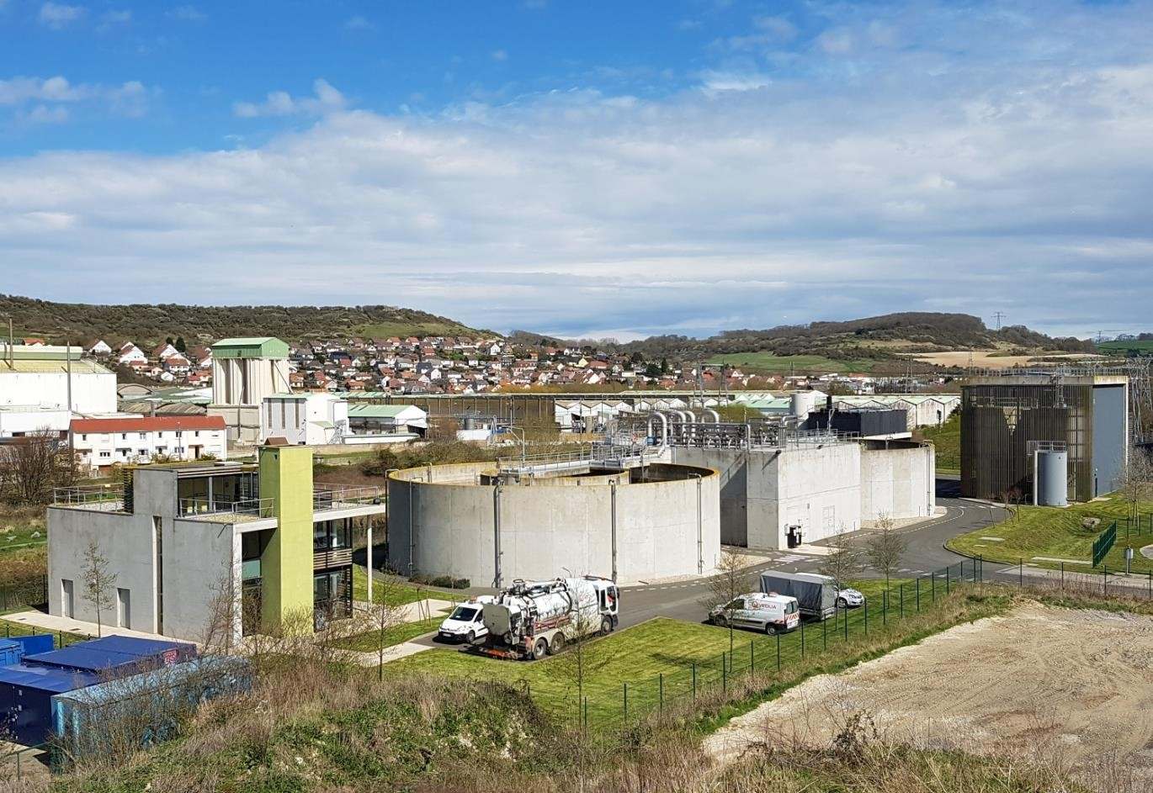

Figure 1 : station d’épuration du Tréport

Cette usine compacte traite les eaux usées des communes d’Eu, de Mers les Bains, du Tréport et des communes environnantes soit l’équivalent de 45 000 habitants. L’usine peut admettre en pointe un débit en entrée de 1020 m3 / h.
Équipée d’une technologie membranaire, l’usine restitue au milieu naturel une eau épurée de qualité de baignade préservant ainsi le littoral. Les eaux traitées sont rejetées dans le canal de la Bresle, qui rejoint la mer quelques mètres plus loin.
Les boues récupérées sont utilisées pour l’épandage agricole et peuvent être également valorisées par méthanisation.

BTS ÉLECTROTECHNIQUE Épreuve E.4.1 |  | SESSION 2017
Étude d’un système technique industriel Pré-étude et Modélisation | Repère : 17PO-EQPEM | Page 2 sur 28

Principe général du traitement des eaux usées par procédé biologique :

Le traitement des eaux usées par la station se déroule en trois phases importantes : (figure 2 et figure 4):
- Le prétraitement.
- Le traitement biologique.
- L’ultrafiltration.
Tamisage fin
Épuration biologique
Filtration fine
Oxygénation
Eaux
Polluées
Eaux
Dépolluées
Prétraitement
Traitement biologique
Ultrafiltration
Figure 2 : principe de fonctionnement de la station d’épuration
Ultrabox

1ère phase : le prétraitement.

Cette première phase appelée « prétraitement » assure une élimination des résidus les plus importants.
Il est constitué des équipements suivants :

Le dégrillage : il permet de séparer et d’évacuer les matières volumineuses contenues dans les eaux usées qui passent à travers des grilles composées de barreaux inclinés. Les déchets sont compactés et envoyés à une filière de traitement adaptée.
Le dessablage : il permet d’éliminer des eaux usées les graviers et les sables. Ces particules lourdes se décantent au fond de l’ouvrage et sont reprises par des pompes, puis lavées et stockées dans une benne.
Le dégraissage : il permet d’éliminer les huiles et les graisses contenues dans les eaux brutes. On injecte de l’air dans l’ouvrage afin de mettre les graisses en suspension, un pont racle en surface et récupère ainsi les graisses qui seront pompées puis traitées.

BTS ÉLECTROTECHNIQUE Épreuve E.4.1 |  | SESSION 2017
Étude d’un système technique industriel Pré-étude et Modélisation | Repère : 17PO-EQPEM | Page 3 sur 28

2ème phase : le traitement biologique :

Permet l’épuration biologique par élimination des polluants organiques présents dans les eaux usées et nocifs pour l'environnement. Ce traitement est assuré par des micro-organismes, principalement des bactéries.
Afin d’accélérer la dégradation des polluants organiques, un apport artificiel de l’oxygène est assuré par des aérateurs entrainés par des moteurs électriques.
3ème phase : le filtrage membranaire (figure 3) :

Les systèmes d'ultrafiltration éliminent les particules en suspension, les bactéries et les virus ainsi que les plus grosses molécules organiques. Leur membrane peut retenir les substances de l'ordre de 0,01 mm. Des nettoyages périodiques sont nécessaires pour conserver les performances hydrauliques du système.

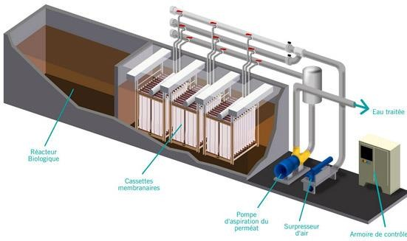
Surpresseur d’air
Armoire de contrôle
Figure 3 : circuit de filtration membranaire.
Eaux traitées
Eaux usées
Cassettes membranaires
Pompes de filtration et de rétro-lavage

BTS ÉLECTROTECHNIQUE Épreuve E.4.1 |  | SESSION 2017
Étude d’un système technique industriel Pré-étude et Modélisation | Repère : 17PO-EQPEM | Page 4 sur 28

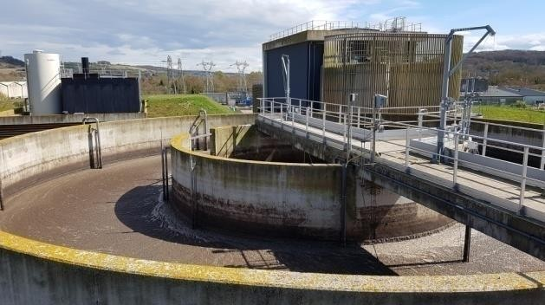
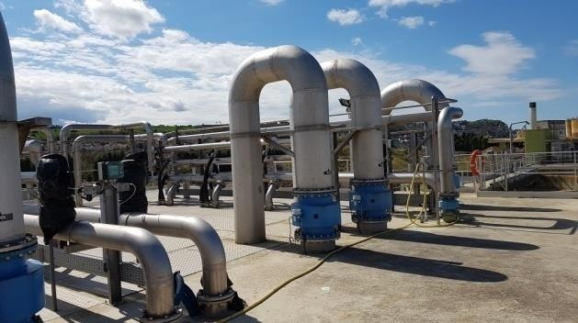
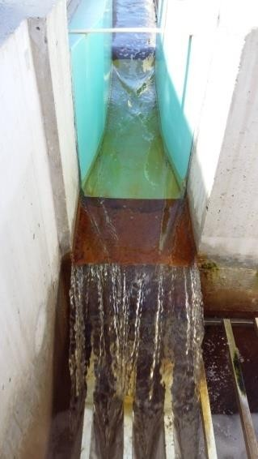
Prétraitement Traitement biologique

Dégrilleurs
Dessableurs Dégraissages

Tamis

Cuves épuration biologique

Comptage de débit à l’entrée
Eu
Le Tréport
Mers les Bains

Zone d’oxygénation

Ultra filtration

3 Ultrabox
3 Ultrabox
3 Ultrabox
3 Ultrabox

Cuve d’épuration

Comptage débit
Réserve d’eau
traitée

Comptage de débit
Rejet vers la Bresle

Rejet vers la Bresle
Conduites « Ultrabox »
Eau épurée

Figure 4 : synoptique simplifié de la station d’épuration

en cas de saturation Rejet vers la
Bresle

BTS ÉLECTROTECHNIQUE Épreuve E.4.1 |  | SESSION 2017
Étude d’un système technique industriel Pré-étude et Modélisation | Repère : 17PO-EQPEM | Page 5 sur 28

Enjeux
Une partie des eaux pluviales est malheureusement raccordée au réseau des eaux usées alimentant la station d’épuration et augmente le débit à traiter. Il est primordial de s’assurer du bon fonctionnement de la station d’épuration notamment en cas de fortes pluviométries.
Afin d’assurer une qualité optimale des eaux rejetées (qualité baignade), le système d’ultrafiltration doit subir des nettoyages périodiques (cycle filtration + rétro-lavage).
L’assainissement des eaux usées coûte cher à la communauté, la réduction du coût d’exploitation est donc une priorité. La partie traitement biologique et plus particulièrement l’oxygénation des deux grandes cuves, est très énergivore. L’optimisation du fonctionnement de ce traitement est donc à envisager en vue de réduire les coûts d’exploitation.
En cas de coupure EDF la station de traitement se voit contrainte de stopper le traitement des eaux usées. Cette situation n’est pas acceptable au regard des normes sanitaires.

Pour cela, il est nécessaire :

- de s’assurer que la station d’épuration peut fonctionner correctement en cas de fortes pluviométries ;
- de contrôler la quantité d’eau traitée par un comptage efficace ;
- d’assurer une bonne filtration des cassettes membranaires par un nettoyage périodique des membranes (rétro-lavage) ;
- de maintenir un taux optimal d’oxygène dans les cuves de traitement biologique qui permet aux bactéries aérobies une meilleure efficacité et avec une consommation énergétique optimisée ;
- d’assurer une alimentation ininterrompue en énergie électrique notamment en cas de coupure EDF.

Problématique E.4.1 :

Le sujet est composé de quatre parties indépendantes notées A, B, C et D.

- partie A : étude de la capacité de traitement de la station d’épuration en cas de fortes pluviométries ;
- partie B : comparaison entre deux modes d’alimentation des groupes surpresseurs des cuves de traitement biologique ;
- partie C : régulation fine de l’apport en oxygène dans les cuves ;

- partie D : étude de l’alimentation de secours de la phase « prétraitement ».

BTS ÉLECTROTECHNIQUE Épreuve E.4.1 |  | SESSION 2017
Étude d’un système technique industriel Pré-étude et Modélisation | Repère : 17PO-EQPEM | Page 6/28

PARTIE A. Capacité de traitement de la station d’épuration en cas de fortes pluviométries

Étude des données annuelles

    - A.1.1 Calculer, à partir du tableau en annexe 1, pour chacun des trois mois, juillet, aout et septembre (présentant des variations de pluviométrie significatives) le débit moyen 𝑄𝑚𝑜𝑦 en m3.h-1 en supposant que tous les mois de l’année font 30 jours. Compléter le tableau du document réponse 1.

On définit le taux de charge 𝑇𝐶 de l’installation comme le rapport entre le débit moyen 𝑄𝑚𝑜𝑦
et le débit maximal en entrée de l’installation 𝑄𝑚𝑎𝑥 = 1020𝑚3. ℎ−1.
𝑇𝐶 est exprimé en %.
A.1.2 Calculer le taux de charge de l’installation pour les mois de juillet, août et septembre.
Reporter vos résultats dans le tableau du document réponse 1.

Influence de la pluviométrie

Le tableau 1 en annexe 1 donne également des indications sur la pluviométrie.

En effet, on constate que, bien qu’interdit, certaines canalisations dirigent une partie des eaux de pluie vers les eaux usées augmentant ainsi les volumes d’eau à traiter.
Dans cette partie, on se propose de déterminer si cette installation, conçue en 2008, aurait pu supporter la pluviométrie exceptionnelle du printemps 2001 (inondations au Nord de la France et plus particulièrement de la vallée de la Somme et d’Abbeville).
Le relevé de pluviométrie d’Abbeville du mois de mars 2001 indiquait 310 mm.

    - Reportez sur le document réponse 1, les points correspondants aux mois de juillet, août et septembre 2014, du débit 𝑄𝑚𝑜𝑦 en fonction de la pluviométrie.
On estime que le débit 𝑄𝑚𝑜𝑦 en fonction de la pluviométrie est modélisé par une droite.

    - Sur le document réponse 1, tracer la droite représentative du débit 𝑄𝑚𝑜𝑦 en fonction de la pluviométrie.
    - Estimer, par lecture graphique, le débit 𝑄𝑚𝑖𝑛 (en m3.h-1) pour un mois sans pluie (pluviométrie nulle).

    - Déterminer le débit attendu pour le mois d’inondation (pluviométrie de 310 mm en mars 2001).
    - L’installation aurait-elle pu supporter des inondations similaires à celle de mars 2001 ?

BTS ÉLECTROTECHNIQUE Épreuve E.4.1 |  | SESSION 2017
Étude d’un système technique industriel Pré-étude et Modélisation | Repère : 17PO-EQPEM | Page 7/28

Mesure du débit

Il y a trois ensembles « canal de comptage + capteur à ultrasons » sur l’installation comme indiqué sur la figure 4 par le symbole
suivant :
Le principe de mesure de débit utilisé dans cette station d’épuration est basé sur une mesure du niveau des eaux traversant une zone de contraction (Venturi ISO) à canal ouvert. L’écoulement dans les « Venturi ISO » est du domaine des écoulements à surface libre.
Les Venturi ISO sont des obstacles de géométrie définie conforme aux normes internationales (ISO 4359), suffisamment courts pour que les pertes par frottements entre la section d’entrée et la section contractée de l’écoulement soient négligeables.
Lorsque la zone de contraction est le siège d’un écoulement en régime critique (limite entre le régime fluvial et le régime torrentiel), le débit passant sur la structure dépend uniquement de la hauteur d’eau mesurée en amont. Elle est mesurée par un capteur à ultrasons situé à la verticale du canal de comptage (figure 5).

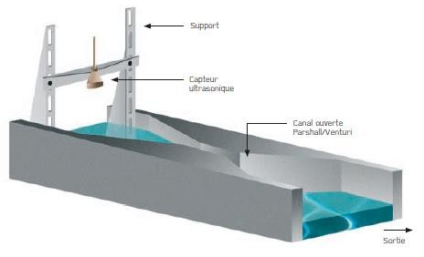
Support
Sens d’écoulement
Capteur à
ultrasons
h
Venturi ISO
Figure 5 : capteur à ultrason à la verticale du canal de comptage.

BTS ÉLECTROTECHNIQUE Épreuve E.4.1 |  | SESSION 2017
Étude d’un système technique industriel Pré-étude et Modélisation | Repère : 17PO-EQPEM | Page 8/28

La vitesse des ultrasons dans l’air est 𝑣𝑢𝑠 = 340 m.s-1 . Le capteur à ultrasons comporte un émetteur et un récepteur situés dans le même boîtier. L’émetteur envoie des trains d’ondes (salves) qui vont se réfléchir sur la surface libre de l’eau et vont être détectées au niveau du récepteur. La durée ∆, mise par une salve pour parcourir un aller-retour permet de déterminer la hauteur ℎ entre le capteur à ultrasons et la surface libre de l’eau (figure 6).
Capteur à ultrasons
Emetteur
Récepteur
Salves
h
Surface libre de l’eau
Canal de comptage
Figure 6 : principe de mesure de la hauteur ℎ par un capteur à ultrasons.
On suppose que la distance entre l'émetteur et le récepteur est négligeable en comparaison avec la distance séparant le capteur à ultrasons et la surface libre.
    - Justifier que la hauteur ℎ est donnée par la relation suivante : ℎ = 𝑣𝑢𝑠.∆ .
2

On désire déterminer le débit Qeau de l’eau dans le canal de comptage. On relève pour cela les signaux des ultrasons émis et reçus par le capteur pour ce débit, les chronogrammes sont donnés en annexe 3.
    - Déterminer la durée ∆𝑡 et en déduire que la hauteur mesurée entre le capteur et la surface libre de l’eau est : ℎ𝑚𝑒𝑠 = 0,595 𝑚.
    - À partir de la caractéristique d’étalonnage du capteur donnée en annexe 1, déterminer le débit Qeau correspondant.

La précision du capteur dans le canal de comptage est de 5% de la valeur mesurée. On notera alors : ℎ = ℎ𝑚𝑒𝑠 ± ∆ℎ
    - Déterminer l’incertitude ΔQeau obtenue sur la valeur du débit dans le canal de comptage. On notera le débit sous la forme Qeau ± ΔQeau.

BTS ÉLECTROTECHNIQUE Épreuve E.4.1 |  | SESSION 2017
Étude d’un système technique industriel Pré-étude et Modélisation | Repère : 17PO-EQPEM | Page 9/28

Fonctionnement des cellules de filtration « Ultrabox »

La cassette membranaire « Ultrabox » est constituée de plusieurs membranes assurant la filtration des eaux usées (voir figure 3).
Des contraintes techniques sur les cassettes « Ultrabox » font que le débit en sortie
Qbmax ne peut être obtenu que pendant une dizaine de minutes avec le cycle suivant : Phase 1 : filtration : durée 10 minutes.
Les eaux sont entrainées par la pompe de filtration (Qf = 50 m3.h-1). La pompe de rétro- lavage est arrêtée (voir figure 7).
Lors de la filtration, on constate un encrassement rapide du filtre diminuant son efficacité. Il est donc nécessaire de faire fonctionner la circulation des eaux à contre sens avec un débit supérieur afin de le décolmater et de le rétro-laver.
Phase 2 : rétro-lavage : durée 1 minute.

On prélève de l’eau traitée, que l’on réinjecte dans l’autre sens avec la pompe de rétro- lavage, afin de décolmater les membranes d’une ligne constituée de 3 cassettes membranaires « Ultrabox » (Qrl = 75 m3.h-1). Les eaux utilisées repartent vers les cuves de traitement (voir figure 7).
Le cycle reprend immédiatement en phase 1 (cycle périodique).
3 « Ultrabox »
Eaux
Usées
Eau traitée
Oxygénation
Rejet
Cuves de traitement
biologique
Réserve eau traitée
Pompe de filtration
Pompe de rétro-lavage
Sens de parcours des eaux : filtrage.
Sens de parcours des eaux : rétro-lavage
Figure 7 : circuits de filtration des eaux usées et de rétro-lavage des Ultrabox

BTS ÉLECTROTECHNIQUE Épreuve E.4.1 |  | SESSION 2017
Étude d’un système technique industriel Pré-étude et Modélisation | Repère : 17PO-EQPEM | Page 10/28

    - Tracer sur le document réponse 2 le chronogramme de l'évolution du débit dans le filtre sur un cycle (filtration « Q>0 » et rétro-lavage « Q<0 ») en fonction du temps.
    - Vérifier que le débit moyen sur un cycle « filtration et rétro-lavage » pour une ligne de 3 cassettes « Ultrabox » vaut Qmoy = 38,6 m3.h-1.

    - En déduire le volume mensuel moyen de l’eau à traiter par une ligne de 3 cassettes « Ultrabox ».

La station dispose de 4 lignes de traitements membranaires, donc un total de 12 cassettes « Ultrabox ».

En Janvier 2015, la station a collecté le plus grand volume mensuel d’eau usée de l’année qui s’élève à 102 674 m3.

    - Déterminer le volume maximal des eaux usées que peut traiter la station d’épuration du Tréport et indiquer s’il est suffisant pour le mois de janvier 2015.

PARTIE B. Comparaison entre deux modes d’alimentation en oxygène des cuves de traitement biologique.
L'épuration des eaux usées dans cette station de traitement permet d'abaisser la charge en composés organiques. La décomposition de ces composés est assurée par deux types de bactéries. Des bactéries nécessitant un apport d’oxygène pour dégrader certains polluants et d’autres bactéries capable, en absence d’oxygène, de décomposer le reste des polluants. Le traitement biologique nécessite donc deux phases de fonctionnement :

- phase de traitement « aérobie »: l’oxygène est apporté par des surpresseurs sous forme de fines bulles d’air ;

- phase de traitement « anaérobie » : aucun apport d’oxygène (Surpresseurs arrêtés).

BTS ÉLECTROTECHNIQUE Épreuve E.4.1 |  | SESSION 2017
Étude d’un système technique industriel Pré-étude et Modélisation | Repère : 17PO-EQPEM | Page 11/28

Les surpresseurs fonctionnent en mode tout ou rien (TOR). La durée des traitements « aérobie » et « anaérobie » correspond au chronogramme représenté figure 8.
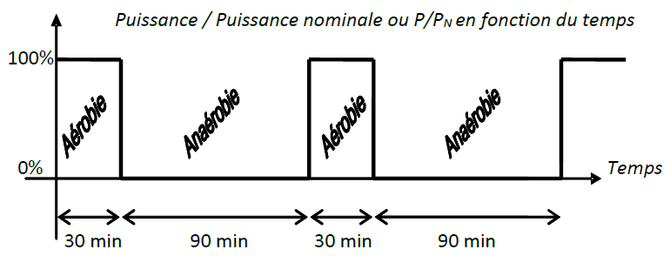

Figure 8 : fonctionnement en mode tout ou rien (TOR)

Pour une cuve, l’apport d’air est assuré par deux surpresseurs, M1 et M2. Chaque surpresseur est constitué d’un moteur asynchrone triphasé couplé à un aérateur fonctionnant à 100 % de leurs vitesses nominales pendant 30 min puis arrêtés pendant 90 min (voir figure 9).
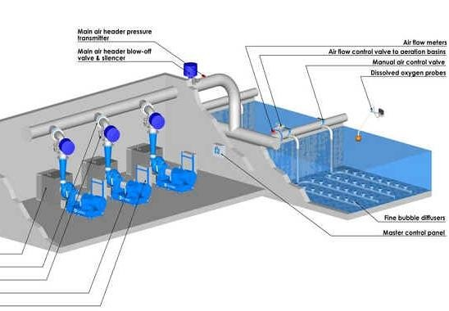
Cuve
Buses d’aération
Surpresseur M1
Surpresseur M2
Figure 9 : surpresseurs M1 et M2 alimentant en air une
cuve de traitement biologique

L’aération des bassins est l’élément clé de la qualité du traitement biologique mais c’est aussi le principal poste de dépense énergétique de la station (entre 40 et 80 % de la consommation énergétique totale).
Des progrès récents ont été réalisés dans la gestion automatisée de l'aération, avec le développement de sondes de mesures spécifiques (taux d’O2, mesure Rédox, turbidité, température…) qui permettent de mieux réguler le niveau d'oxygène dans les bassins.

BTS ÉLECTROTECHNIQUE Épreuve E.4.1 |  | SESSION 2017
Étude d’un système technique industriel Pré-étude et Modélisation | Repère : 17PO-EQPEM | Page 12/28

Pour cela, on envisage de faire fonctionner la station en mode régulé, selon une cadence préétablie par l’exploitant. Les deux surpresseurs (M1 et M2) par bassin suivent les régimes de fonctionnement indiqués figures 10a et 10b.

% de 𝑛𝑁
Surpresseur M1
10 min
10 min
100%
20 min
20 min
50%

0%
90 min
90 min
Temps
(en min)
Figure 10a : régime de fonctionnement du groupe surpresseur M1
10 min à 100% - 20 min à 50% - 90 min à 0%

% de 𝑛𝑁
Surpresseur M2
100%
10 min à nN
10 min à nN
10 min régulé 10 min régulé
50%

0%
100 min
100 min
Temps
(en min)
Figure 10b : régime de fonctionnement du groupe surpresseur M2
10 min à 100% - 10 min régulé - 100 min à 0%

L’objectif est de comparer les deux modes de fonctionnement et de déterminer le gain énergétique réalisé sur une journée.

B .1 Étude en mode tout ou rien

La station d’épuration a utilisé ce mode de fonctionnement en début d’exploitation. En régime établi, les moteurs asynchrones sont alimentés en mode « tout ou rien » (voir figure 8) avec un facteur de marche de 25 % (30 min de marche sur un cycle de 120 min).

BTS ÉLECTROTECHNIQUE Épreuve E.4.1 |  | SESSION 2017
Étude d’un système technique industriel Pré-étude et Modélisation | Repère : 17PO-EQPEM | Page 13/28

    - Couple résistant

La caractéristique mécanique de chaque aérateur couplé directement à l’arbre du moteur asynchrone est représentée sur le document réponse 4.
Le régime nominal des aérateurs est obtenu pour une vitesse de rotation de 1490 tr/min.

Déterminer le moment du couple résistant TrN correspondant à ce point nominal et la puissance utile PuN correspondante.

    - Couple moteur

Les caractéristiques du moteur asynchrone du surpresseur sont données tableau 2, annexe 2.
      - Calculer le moment du couple utile nominal TuN à 50 Hz

      - Placer le point de fonctionnement FN (nN ;TuN) correspondant au régime nominal sur le document réponse 4.
      - Placer le point de fonctionnement à vide F0 (1500 ; 0) sur le document réponse 4.
      - Tracer sur le document réponse 4, la caractéristique mécanique (TU(n)) du moteur sachant que sa partie utile est une droite entre le point nominal FN et le point à vide F0.
    - Détermination du point de fonctionnement du groupe moteur-aérateur

B 1.3.1 Le moteur asynchrone peut-il entrainer l’aérateur à sa puissance nominale ?
Justifier votre réponse.

      - En déduire la puissance Pu du moteur. Comparer Pu à la puissance nominale du moteur PuN. Calculer le taux de charge(en %) du moteur défini par le rapport : 𝜏 = 100 × 𝑃𝑢
𝑃𝑢𝑁

      - Estimer la puissance absorbée Pa du moteur en s’aidant de la caractéristique donnant le rendement du moteur asynchrone étudié en fonction du taux de charge, donné en annexe 2.

    - Énergie consommée par le moteur asynchrone du surpresseur M1 en mode TOR.

En considérant le fonctionnement en mode « TOR » (figure 8), calculer l’énergie moyenne WTOR, exprimée en kWh, consommée en une journée par le moteur asynchrone du surpresseur.

BTS ÉLECTROTECHNIQUE Épreuve E.4.1 |  | SESSION 2017
Étude d’un système technique industriel Pré-étude et Modélisation | Repère : 17PO-EQPEM | Page 14/28

B.2 Étude en mode régulé du surpresseur M1

Pour réaliser le mode régulé, il est nécessaire de faire varier la vitesse du moteur asynchrone triphasé du surpresseur M1 à 100%de la vitesse nominale nN pendant 10 min, à 50% de nN pendant 20 min puis à l’arrêt pendant 90 min (figure 10a).

B.2.1 Point de fonctionnement à vitesse variable
Le moteur asynchrone triphasé du surpresseur M1 est alimenté par un variateur de vitesse fonctionnant à 𝑉 = 𝑐𝑜𝑛𝑠𝑡𝑎𝑛𝑡𝑒 qui l’entraine à une vitesse correspondant à
𝑓
100 %, à 50 % puis à 0 % de la fréquence f .

      - Calculer la fréquence f’ correspondant au fonctionnement à 50 % puis la vitesse de synchronisme n’S correspondante.
Les caractéristiques mécanique Tu(n) du moteur asynchrone du surpresseur M1, alimenté par des tensions à fréquences variables, sont des droites parallèles entre elles.

      - Placer sur le document réponse 4 le point F’0 correspondant au fonctionnement à vide à cette fréquence f ’, puis tracer la caractéristique du moteur pour ce régime de 50 %. En déduire le point de fonctionnement (n’ ;Tu’) du groupe moteur + aérateur pour ce régime de fonctionnement.
      - Calculer la puissance utile P’u et le taux de charge 𝜏′ correspondants.

      - Compléter, document réponse 3, l’arbre de puissance du moteur asynchrone du surpresseur M1 en indiquant les différentes puissances parmi la liste suivante :
Pabs (puissance absorbée), Pu (puissance utile), Ptr (puissance transmise), pfS (pertes fer au stator), pmec (pertes mécaniques), pjS (pertes joules au stator), pjR (pertes joules au rotor).
      - Des mesures de puissances réalisées sur le moteur asynchrone du surpresseur M1 fonctionnant en mode régulé sont présentées dans le tableau suivant :

Pourcentage de la fréquence nominale | 100 % | 50 % | 0 %
Durée de fonctionnement (en min) | 10 min | 20 min | 90 min
Puissance utile (en kW) | 93,6 | 37,2 | 0

BTS ÉLECTROTECHNIQUE Épreuve E.4.1 |  | SESSION 2017
Étude d’un système technique industriel Pré-étude et Modélisation | Repère : 17PO-EQPEM | Page 15/28

On donne en annexe 2, la caractéristique du rendement du moteur asynchrone du surpresseur M1 (η) en fonction du taux de charge.
À l’aide de cette caractéristique, déterminer la puissance absorbée par le moteur pour un fonctionnement à 100 %, et à 50 % de la fréquence nominale. Compléter le tableau du document réponse 3.
      - Calculer l’énergie moyenne Wrégulé , exprimée en kWh, consommée en une journée par le moteur asynchrone du surpresseur M1.

Comparaison entre les deux modes de fonctionnements

À partir des questions B.1.4 et B.2.1.6, justifier, en détaillant votre raisonnement, que l’économie énergétique réalisée est de l’ordre de 32 %.
On rappelle que l’écart relatif en % entre deux grandeurs à comparer est donné par la
𝐺𝑖𝑛𝑖𝑡𝑖𝑎𝑙𝑒−𝐺𝑓𝑖𝑛𝑎𝑙𝑒

relation suivante : 𝑒 (%) =
𝐺𝑖𝑛𝑖𝑡𝑖𝑎𝑙𝑒
× 100.

BTS ÉLECTROTECHNIQUE Épreuve E.4.1 |  | SESSION 2017
Étude d’un système technique industriel Pré-étude et Modélisation | Repère : 17PO-EQPEM | Page 16/28

PARTIE C. Régulation fine de l’apport d’oxygène dans les cuves
Afin de réduire la consommation d’énergie lors du traitement biologique, le débit d’air dans les cuves est asservi au taux d’oxygène dissous dans l’eau. La structure de cet asservissement est présentée figure 11.
Groupe surpresseur
Variateur MAS 3∼
Aérateur
Automate
Tuyauterie de
distribution
Capteurs
Bulles d’air
Diffuseurs
Bassin d’aération
Figure 11 : principe de l’asservissement du taux d’oxygène dans une cuve

  - Tension de sortie du capteur d’oxygène

Le capteur d’oxygène, muni d’un conditionneur, fournit une tension uO2(t) à laquelle se superpose des tensions parasites de fréquence supérieure à 10 kHz.
Pour améliorer le signal de sortie délivré par le capteur, on utilise un filtre passif qui élimine les parasites hautes fréquences (voir figure 12).
uO2(t)
u’O2(t)
uO2(t)
Filtre
passif
u’O2(t)
t
Figure 12 : filtrage du signal délivré par le capteur
t

La courbe du gain G du filtre passif en fonction de la fréquence est donnée figure 13.

BTS ÉLECTROTECHNIQUE Épreuve E.4.1 |  | SESSION 2017
Étude d’un système technique industriel Pré-étude et Modélisation | Repère : 17PO-EQPEM | Page 17/28

G (en dB)
10 100
1000
10000
100000
0
Fréquence (en Hz)
-10
-20
-30
Figure 13 : gain G en dB en fonction de la fréquence pour le filtre passif

    - Préciser, en justifiant votre réponse, la nature de ce filtre (passe-bas, passe haut, passe-bande…).
    - Quelle valeur doit-on choisir pour la fréquence de coupure fc du filtre passif si l’on souhaite atténuer de 20 dB les signaux parasites à la fréquence f =10 kHz.
On rappelle que la fréquence de coupure fc d’un filtre correspond à la fréquence pour laquelle le gain G (en dB) vérifie : G = Gmax – 3 dB

    - La fréquence de coupure du filtre est donnée par la relation suivante : =
1 .
2𝜋𝑅𝐶

Calculer la valeur de la capacité du condensateur C sachant que R = 100 Ω.
  - Asservissement de vitesse du surpresseur M2

Pour réduire la consommation d’énergie lors du traitement biologique, la vitesse de rotation du moteur asynchrone du surpresseur M2 est asservie au taux d’oxygène dissous dans le bassin d’aération.
Le schéma fonctionnel simplifié de cet asservissement est donné figure 14.
Tension de
consigne
𝑢𝐶
Régulateur
𝜀
Correcteur
𝑢𝑉
𝑓
𝑄𝑎𝑖𝑟
+
Variateur
Surpresseur
Diffuseurs
-
Taux d’O2
𝑇𝑂2
(mg.L-1)
𝑢𝑂2

Capteur d’O2
Figure 14 : asservissement du taux d’oxygène dans le bassin

BTS ÉLECTROTECHNIQUE Épreuve E.4.1 |  | SESSION 2017
Étude d’un système technique industriel Pré-étude et Modélisation | Repère : 17PO-EQPEM | Page 18/28

Afin de vérifier le bon fonctionnement de cet asservissement on réalise régulièrement des essais de contrôle.
On suppose qu’initialement le taux d’oxygène dans le bassin de traitement biologique en absence d’aération est quasi nul. À l’instant t = 0, on règle la tension de consigne 𝑢𝐶 afin d’obtenir un taux d’oxygène dans le bassin TX = 2,5 mg.L-1.
On relève la réponse indicielle du taux d’oxygène 𝑇𝑂2 dans le bassin de traitement biologique.
Taux d’O2 (en mg.L-1)
4
3,5
3
Consigne
TX= 2,5 2,5
2
1,5
1
0,5
0
0 1 2 3 4 5 6 7 8 9 10 11 12 13 14 15 16 min
Figure 15 : réponse indicielle du taux d’oxygène 𝑇𝑂2 (𝑡)

    - Déterminer l’erreur statique (εS), le temps de réponse à 5 % (Tr5%), la pseudo période (TA) et le premier dépassement (D1). Préciser les unités.
    - Rappeler la signification des termes P, I et D pour un correcteur PID, et préciser sur quelle action agir afin d’annuler l’erreur statique.

BTS ÉLECTROTECHNIQUE Épreuve E.4.1 |  | SESSION 2017
Étude d’un système technique industriel Pré-étude et Modélisation | Repère : 17PO-EQPEM | Page 19/28

Partie D. Étude de l’alimentation de secours de la partie « Prétraitement »
Pour éviter un arrêt de fonctionnement de l’installation en cas de coupure EDF, la station est dotée d’un groupe électrogène de 275 KVA. Ce groupe électrogène est constitué d’un moteur thermique diesel et d’une transmission permettant de mettre en rotation un alternateur triphasé. L’ensemble sert d’alimentation de secours uniquement à la partie prétraitement. Un sectionneur permet de séparer l’alternateur de l’installation électrique.

Contrôle du courant d’excitation de la roue polaire

Lors d’une coupure « réseau » la partie prétraitement de la station d’épuration nécessite une puissance active nominale PaN = 220 kW et un facteur de puissance cos ϕN = 0,8 (charge inductive) sous une tension composée de valeur efficace UN = 400 V à 50 Hz.
On souhaite déterminer la valeur théorique de l’intensité du courant dans la roue polaire de l’alternateur du groupe de secours pour assurer le bon fonctionnement de l’installation.
Le constructeur indique une réactance synchrone égale à XS = 72 mΩ.
On rappelle le modèle équivalent par phase de l’alternateur (figure 16) et le diagramme vectoriel associé (figure 17).
XS
i
vXS
e : tension à vide
e
v
i
: courant de ligne.
Figure16 : modèle électrique équivalent par phase de l’alternateur
E
VXS
ϕ
V
𝐸ሬറ
𝑉ሬറ
: vecteur associé à e
: vecteur associé à v
𝑉 : vecteur associé à v
ሬሬሬሬሬሬറ
𝑋𝑆
XS
I
𝐼റ
: vecteur associé à i
Figure17 : diagramme vectoriel par phase de l’alternateur

BTS ÉLECTROTECHNIQUE Épreuve E.4.1 |  | SESSION 2017
Étude d’un système technique industriel Pré-étude et Modélisation | Repère : 17PO-EQPEM | Page 20/28

    - Calculer la valeur efficace du courant en ligne I pour le fonctionnement nominal.

    - Calculer la valeur efficace de la tension simple V et l’angle ϕ correspondant au déphasage entre la tension simple v et le courant en ligne i.
    - Sur votre copie, construire le diagramme vectoriel (Behn-Eschenburg) en prenant comme échelle : 1 cm pour 20 V
    - En déduire la valeur efficace E de la tension à vide pour une phase de l’alternateur.

La caractéristique à vide E en fonction du courant d’excitation Iexc pour la fréquence de rotation (1500 tr.min-1) est modélisée par la relation suivante :
E = 120. Iexc ; E en volt et Iexc en ampère.

    - Quelle doit être la valeur de l’intensité du courant d’excitation Iexc de la roue polaire afin d’assurer un bon fonctionnement du groupe de secours ?
Proposer un dispositif permettant de fournir le courant d’excitation Iexc à la roue polaire.

  - Autonomie du groupe de secours

    - Compléter le schéma synoptique de la chaine énergétique du groupe électrogène (document réponse 3) en indiquant le type d’énergies absorbée, fournie et perdue pour chaque élément.
    - À l'aide des données fournies ci-dessous, estimer l’autonomie de ce groupe de secours s’il doit fournir à l’installation électrique une puissance de 220 kW.
Données :

    - capacité du réservoir carburant = 350 litres de gasoil ;

    - pouvoir énergétique du gasoil = 50 900 kJ.L-1 ;

    - rendement du moteur diesel = 30 % ;

    - rendement de la transmission = 70% ;

    - rendement de l’alternateur = 92%.

BTS ÉLECTROTECHNIQUE Épreuve E.4.1 |  | SESSION 2017
Étude d’un système technique industriel Pré-étude et Modélisation | Repère : 17PO-EQPEM | Page 21/28

TAL 1077088 1009,6
1400
1300
1200
1100
1000
900
800
700
600
500
Caractéristique d’étalonnage Q= f(h)
h (mm)
Débit Q en fonction de la hauteur h mesurée par le capteur à ultrasons.
Q (m3.h-1)
T
400
420
440
460
480
500
520
540
560
580
600
620
640
660
680
700

Annexe 1

Mois | Volume en sortie (m3) | Pluviométrie (mm)
Janvier 2014 | 103150 | 142,5
Février 2014 | 101156 | 121,5
mars2014 | 88725 | 63,8
Avril 2014 | 76945 | 60,8
Mai 2014 | 92965 | 96,5
Juin 2014 | 78986 | 56,8
Juillet 2014 | 94706 | 92
Août 2014 | 113447 | 147,8
Septembre 2014 | 72770 | 24,5
Octobre 2014 | 75684 | 41,3
Novembre 2014 | 77747 | 67,3
Décembre 2014 | 96807 | 94,8
ableau 1TO: volumes des | eaux traitées et pluvio | métrie mensuelle en 2014

BTS ÉLECTROTECHNIQUE Épreuve E.4.1 |  | SESSION 2017
Étude d’un système technique industriel Pré-étude et Modélisation | Repère : 17PO-EQPEM | Page 22/28

Tableau 2 : caractéristiques du moteur asynchrone du surpresseur M1

Annexe 2

Puissance nominale (kW) | 132
Fréquence (Hz) | 50
Nombre de pôles | 4
Vitesse de rotation nominale (tr.min-1) | 1485
Glissement (en %) | 1
Tension nominale (en V) | 230 / 400
Courant nominal (en A) | 234 / 136
Courant à vide (en A) | 75,0 / 43,5

η (en %)
100

90

80

70

60

50

40

30

20

10
τ (en %)
0
0
10
20
30
40
50
60
70
80
90
100
Rendement η du moteur asynchrone du surpresseur M1 en fonction du
taux de charge τ

BTS ÉLECTROTECHNIQUE Épreuve E.4.1 |  | SESSION 2017
Étude d’un système technique industriel Pré-étude et Modélisation | Repère : 17PO-EQPEM | Page 23/28

Annexe 3

2,5 ms
(a)
(b)
Chronogrammes des salves émises (a) et reçues (b) par le capteur à ultrasons

BTS ÉLECTROTECHNIQUE Épreuve E.4.1 |  | SESSION 2017
Étude d’un système technique industriel Pré-étude et Modélisation | Repère : 17PO-EQPEM | Page 24/28

Document Réponse 1 (à rendre avec la copie) :

Question A.1.1 et A.1.2

Mois | Volume en sortie (m3) | Pluviométrie (mm) | Débit Qmoy (m3.h-1) | Taux de charge  Tc (%)
Juillet 2014 | 94706 | 92 | ……………… | ………………
Août 2014 | 113447 | 147,8 | ……………… | ………………
Septembre 2014 | 72770 | 24,5 | ……………… | ………………
Mars 2001 |  | 310

Question A.2.2
Débit Qmoy (m3.h-1)
200
100
20
Pluviométrie (mm)
0 20
100
200
300

BTS ÉLECTROTECHNIQUE Épreuve E.4.1 |  | SESSION 2017
Étude d’un système technique industriel Pré-étude et Modélisation | Repère : 17PO-EQPEM | Page 25/28

Document Réponse 2 (à rendre avec la copie) :

Question A.4.1

Débit Qmoy (m3.h-1)
25
Durée (min)
0
2
10
20
30
-25

BTS ÉLECTROTECHNIQUE Épreuve E.4.1 |  | SESSION 2017
Étude d’un système technique industriel Pré-étude et Modélisation | Repère : 17PO-EQPEM | Page 26/28

Document Réponse 3 (à rendre avec la copie) :

Question B.2.1.4

Arbre de puissances du moteur asynchrone :
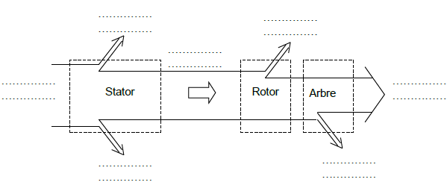

Question B.2.1.5

Pourcentage de la fréquence nominale | 100% | 50%
Durée de fonctionnement (en min) | 10 min | 20 min
Puissance utile (en kW) | 93,6 | 37,2
Taux de charge (en %) | …. | ….
Rendement (en %) | …. | ….
Puissance absorbée (en kW) | …. | ….

Question D.2.1

Schéma synoptique de la chaine énergétique du groupe électrogène

…………………
…………………
…………………
…………………
…………………
…………………
…………………
…………………
Réservoir
Moteur thermique
Transmission
Alternateur 3∼
Carburant
…………………
…………………
…………………
…………………
…………………
…………………

BTS ÉLECTROTECHNIQUE Épreuve E.4.1 |  | SESSION 2017
Étude d’un système technique industriel Pré-étude et Modélisation | Repère : 17PO-EQPEM | Page 27/28

Document Réponse 4 (à rendre avec la copie) :

Tr (N.m)
Caractéristique mécanique d’un aérateur : Tr(n)

1000
n (tr.min-1)

900

800

700

600

500

400

300

200

100

0
700 800 900 1000 1100 1200 1300 1400 1500

BTS ÉLECTROTECHNIQUE Épreuve E.4.1 |  | SESSION 2017
Étude d’un système technique industriel Pré-étude et Modélisation | Repère : 17PO-EQPEM | Page 28 sur 28

